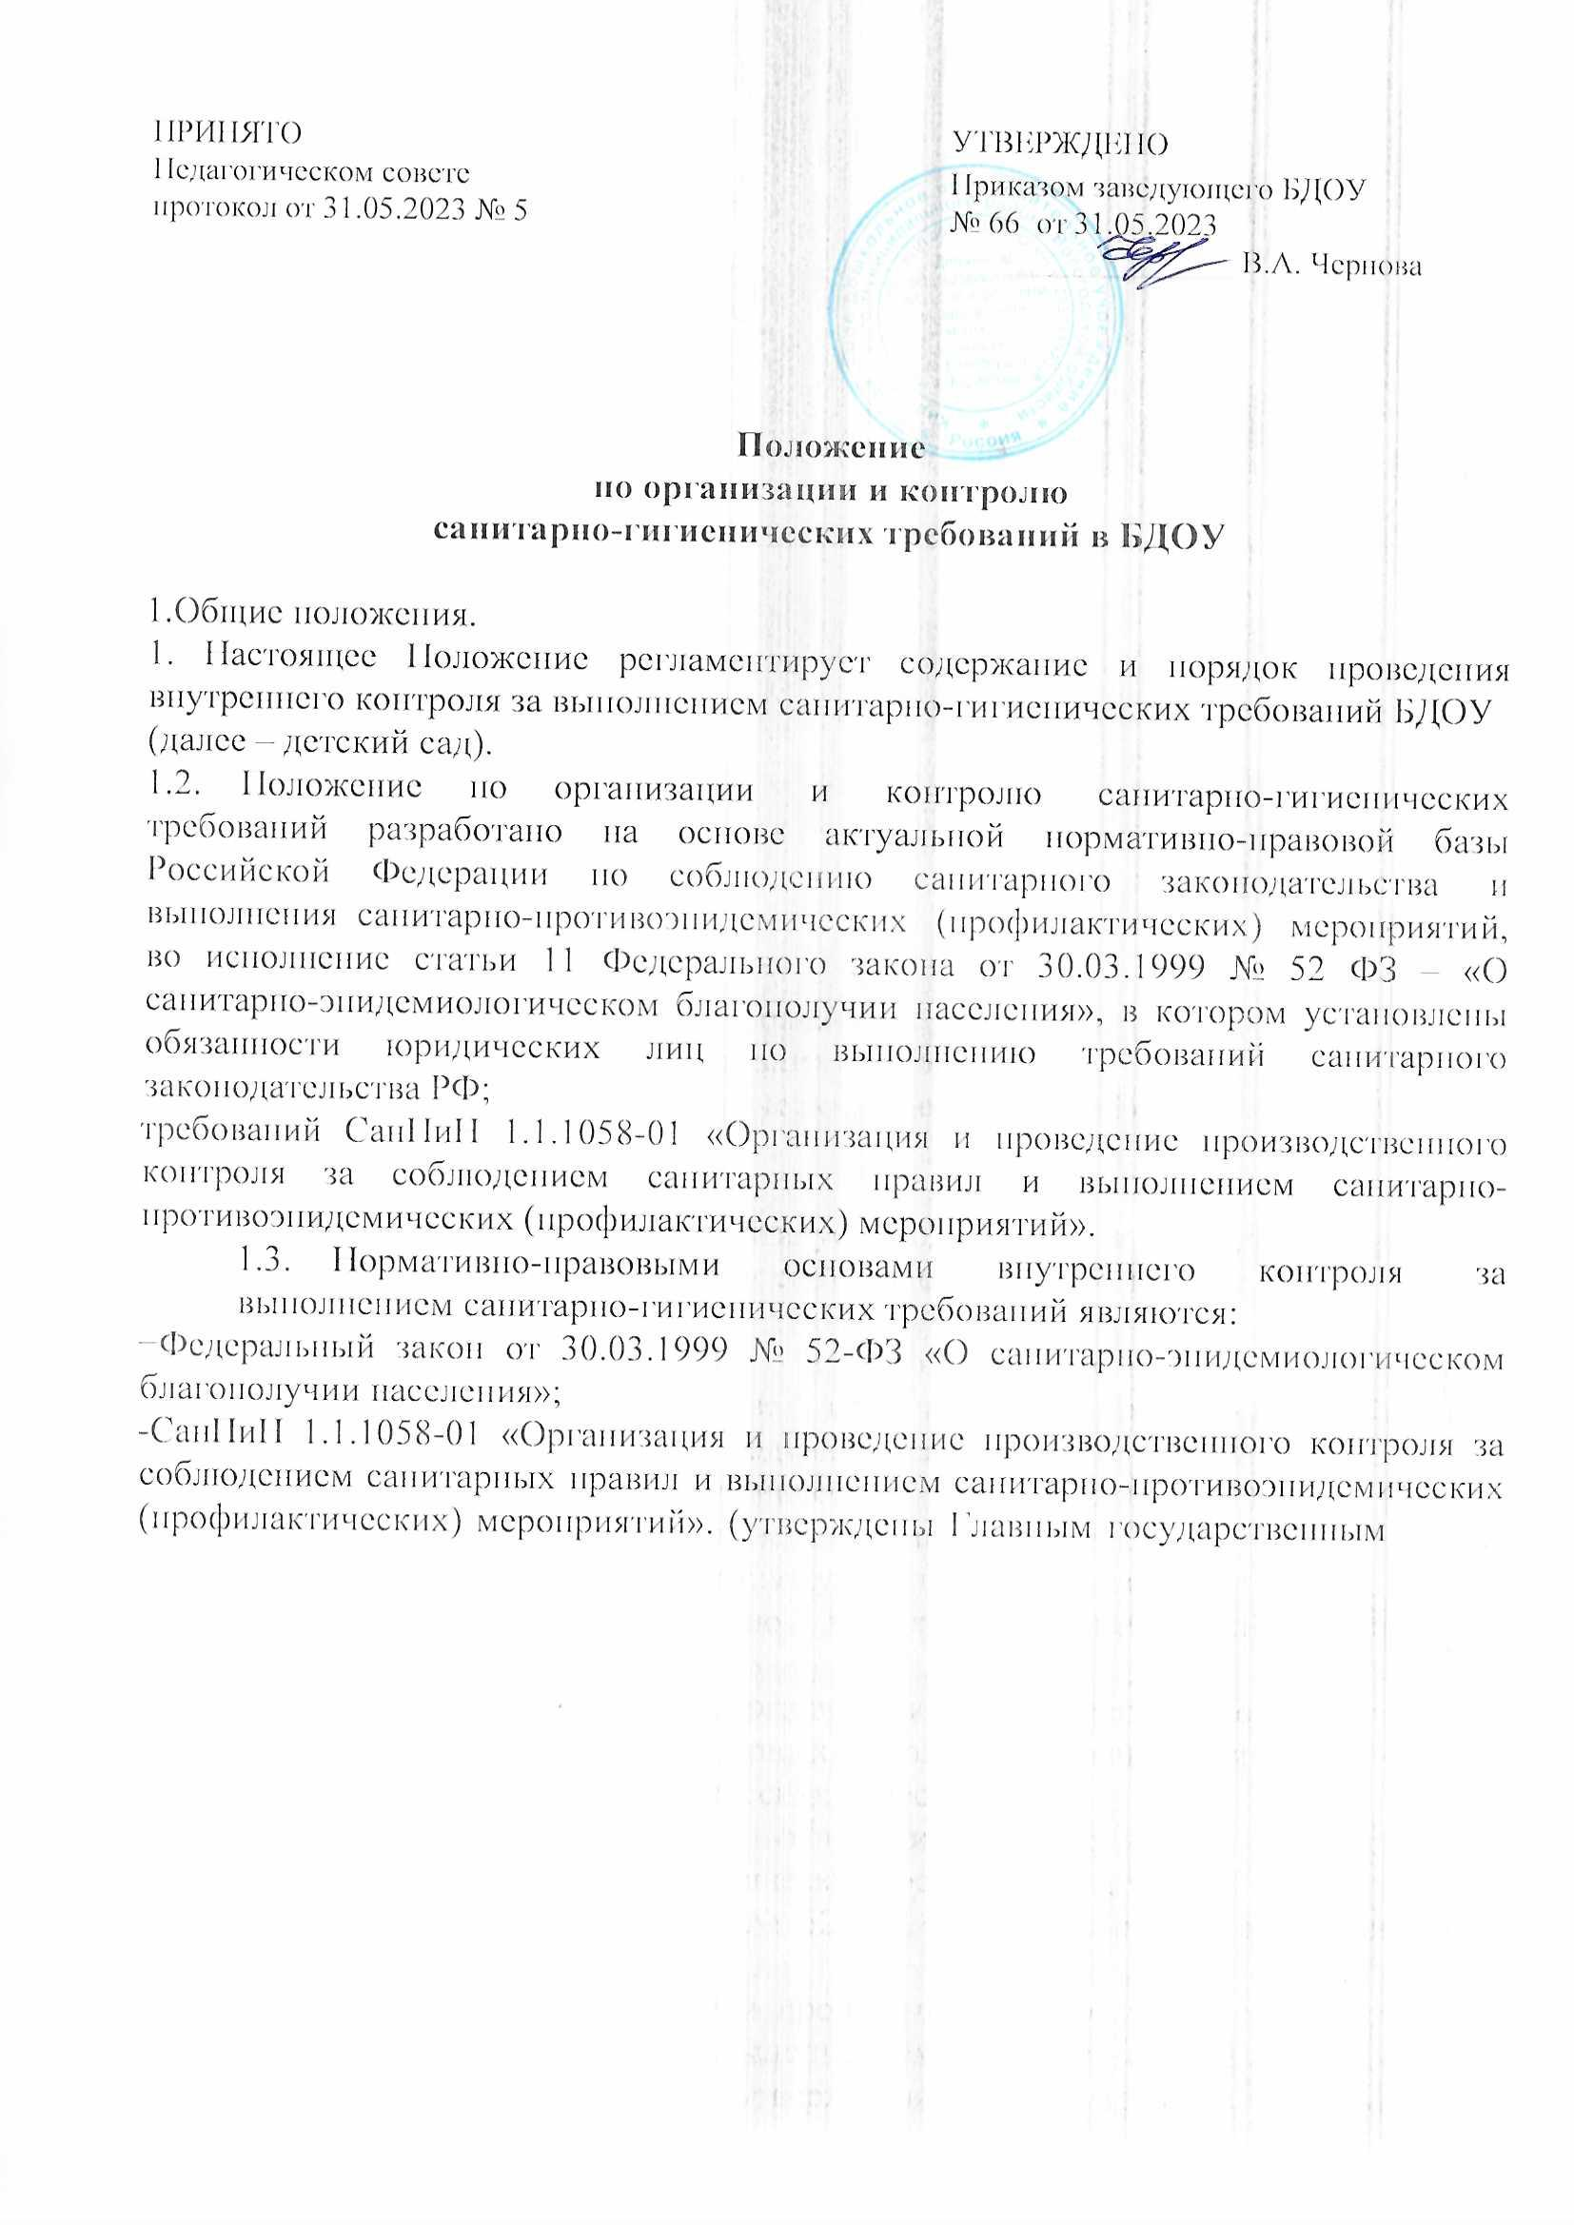

санитарным врачом Российской Федерации 10июля 2001 г. введены с 01.01.2002 года. Срок действия 10лет)

-СанПиН 2.4.3648-20 "Санитарно-эпидемиологические требования к организациям воспитания и обучения, отдыха и оздоровления детей и молодежи", утверждены Постановлением Главного государственного санитарного врача РФ от 28 сентября 2020 года № 28 (вступили в силу с 01.01.2021 года);

-СанПиН 2.3/2.4.3590-20 «Санитарно-эпидемиологические требования к организации общественного питания населения» утверждены постановлением Главного государственного санитарного врача Российской Федерации от 27.10.2020

№32(вступили в силу с 01.01.2021г).

-СанПиН 2.3.2.1078-01 «Гигиенические требования безопасности и пищевой ценности пищевых продуктов»;

-СП 2.1.3678-20 «Санитарно-эпидемиологические требования к эксплуатации помещений, зданий, сооружений, оборудования и транспорта, а также условиям деятельности хозяйствующих субъектов, осуществляющих продажу товаров, выполнение работ или оказание услуг».

-Методические рекомендации Роспотребнадзора –МР2.4.0242–21(от17мая 2021года)

-СанПиН 3.3686-21 «Санитарно-эпидемиологические требования по профилактике инфекционных болезней» Постановление Главного государственного врача РФ от 28.01.2021№4(вступили в действие с 01.09.2021 года Срок действия до 01.09.2027). - СанПиН3.5.3.1129-02«Санитарно-эпидемиологические требования к проведению дератизации» (утв. ГлавнымгосударственнымсанитарнымврачомРФ12июля2002г.).

-Приказ Министерства здравоохранения РФ от 28.01.2021 года №29н «Об утверждении Порядка проведения обязательных предварительных и периодических медицинских осмотров работников, предусмотренных частью четвертой

ст.213ТКРФ» (вступит в силу01.04.2021года)

-СП3.1/2.43598-20от30.06.2020г«Санитарно-эпидемиологические требования к

устройству, содержанию и организации работы образовательных организаций и других объектов социальной инфраструктуры для детей и молодежи в условиях распространения новой коронавирусной инфекции (C0V1D-19)

* 1. Данное положение предназначено для регулирования деятельности по контролю за санитарно-гигиеническим состоянием детского сада. В нѐм определяются основные цели, задачи и регламент осуществления контроля.
  2. Данное Положение действует до принятия нового. Необходимые изменения, дополнения вносятся при изменении вида деятельности, технологии производства, других существенных изменений деятельности детского сада; утверждаются приказом заведующего.

1. Цели и задачи контроля.
   1. Основные цели деятельности по контролю за санитарно-гигиеническим состоянием детского сада: предупреждение возможных нарушений санитарных правил и норм сотрудниками− учреждения; обеспечение объѐмного контроля и оценки деятельности педагогического и обслуживающего персонала учреждения, своевременного устранения выявленных нарушений.
   2. Задачами контроля являются:

* выявление случаев нарушений санитарных правил и норм при проведении повседневной работы по созданию здоровьесберегающей среды для воспитанников;
* содействие в устранении выявленных нарушений;
* ведение необходимой документации по итогам контроля;

−доведение информации до администрации учреждения о санитарно- гигиеническом− состоянии помещений;

* выявление положительных и отрицательных тенденций в организации работы по созданию здоровьесберегающей среды и разработка на этой основе предложений по устранению недостатков.

1. Организация деятельности.

3. 1.Перечень должностных лиц, на которых возложены функции по осуществлению контроля.

|  |  |
| --- | --- |
| **Занимая должность** | **Раздел работ по осуществлению контроля** |
| Заведующий | Отвечает за осуществление контроля за соблюдением санитарных правил, методов и методик контроля, за организацию профессиональной |
|  | подготовки и аттестации должностных лиц и работников МАДОУ ,− организацию медицинских осмотров работников, − соблюдение норм выхода порций,− контролирует: правильное приготовление пищи,− питьевой режим,− санитарное состояние всех помещений и участка МАДОУ. |
| Старший воспитатель | Отвечает за: − обеспечение организации оздоровительных мероприятий,− соблюдение режима дня,− правильное проведение физкультурных занятий,− гимнастик, прогулок;− мероприятия по профилактике травматизма и отравлений. |
| Специалист по питанию,заместитель | Отвечает за: наличие чистящих, моющих и дезинфицирующих средств,− исправность освещения,− систем теплоснабжения и водоснабжения,− вентиляции, канализации,− сантехнического оборудования,− электрооборудования− качество и ассортимент поступающих продуктов,− условия, соблюдение норм и сроков хранения продуктов,− Ведет журналы: аварийных ситуаций, учета скоропортящихся продуктов, журнал проведения инструктажей с младшим обслуживающим персоналом, накопительные ведомости. Ведет учет и отчетность с осуществлением контроля: журнал бракеража скоропортящихся продуктов,− журнал бракеража готовой продукции. |

|  |  |
| --- | --- |
| Медицинская | Отвечает за здоровье воспитанников: − утренний фильтр детей, |
| сестра | проводимый воспитателем, -наличие сертификатов,  санитарноэпидемиологических− заключений, личных медицинских |
|  | книжек,− журнал осмотра работников пищеблока на гнойничковые− |
|  | заболевания, журнал медицинского осмотра сотрудников,− журнал |
|  | регистрации инфекционных и паразитарных заболеваний,− журнал |
|  | наблюдения за контактными детьми,− журнал регистрации осмотра детей |
|  | на педикулез и другие. |

* 1. Объектами контроля являются:
     + здание и сооружения, участок детского сада;
     + помещения детского сада;
     + оборудование и инвентарь;
     + технологические процессы;
     + рабочие места по оказанию услуг;
     + сырье и продукты питания;
     + готовая продукция;
     + образовательная деятельность с воспитанниками;
     + оздоровительные мероприятия;
     + прогулки и режимные моменты;
     + персонал детского сада;
     + воспитанники детского сада;
     + документация;
     + вода и питьевой режим;
     + мебель и белье;
     + дезинфицирующие и моющие средства;
     + воздушно-тепловой режим.
  2. Контроль осуществляется с использованием следующих методов:
     + изучение документации;
     + обследование объекта;
     + наблюдение за организацией производственного процесса и процесса питания в группах;
     + беседа с персоналом;
     + ревизия;
     + инструментальный метод (с использованием контрольно- измерительных приборов)

и иных правомерных методов, способствующих достижению цели контроля.

* 1. Контроль осуществляется в виде плановых или оперативных проверок. Плановые проверки осуществляются в соответствии с утвержденным заведующим планом - графиком на учебный год.
  2. Нормирование и тематика контроля находятся в компетенции заведующего.
  3. Оперативные проверки проводятся с целью получения информации о ходе и результатах организации питания в ДОУ, за санитарно-гигиеническим состоянием помещений в ДОУ.

1. 6.Результаты оперативного контроля требуют оперативного выполнения предложений и замечаний, которые сделаны проверяющим в ходе

изучения вопроса проверяющим.

* 1. Для осуществления некоторых видов контроля могут быть организованы специальные комиссии, состав и полномочия которых определяются и утверждаются приказом заведующего. К участию в работе комиссий, в качестве наблюдателей, могут привлекаться члены, родительского комитета. Участие членов совета учреждения в работе комиссий является обязательным. Лица, осуществляющие контроль на пищеблоке должны быть здоровыми, прошедшие медицинский осмотр в соответствии с действующими приказами и инструкциями.
  2. Основаниями для проведения внепланового контроля являются: приказ по детскому саду;
* обращение родителей (законных представителей) и сотрудников по поводу нарушения.
  1. Мероприятия по осуществлению контроля соблюдения санитарных правил, гигиенических и санитарных норм.

|  |  |
| --- | --- |
| **Наименование мероприятий** | **Кратность проведения** |
| Контроль проведения периодического флюорографического осмотра сотрудников | При поступлении, в дальнейшем 1 раз в год |
| Контроль проведения медицинских осмотров | При поступлении, в  дальнейшем 1 раз в год, |
| Контроль санитарно-технического и гигиенического содержания помещений | Ежедневно |
| Контроль за санитарно-эпидемиологическим режимом | Ежедневно |
| Контроль проведения дератизационных, дезинфекционных мероприятий | 1 раза в полгода |
| Контроль санитарно-технического и гигиенического содержания прогулочных участков | Ежедневно |
| Контроль за питанием | Ежедневно |

1. Обязанности заведующего по осуществлению контроля.
   1. Заведующий при выявлении нарушений санитарных правил на объекте контроля принимает меры, направленные на устранение выявленных нарушений и недопущение их возникновения: приостановить либо прекратить деятельность или работу отдельных объектов, эксплуатацию, выполнение отдельных видов работ и оказание услуг; прекратить использование в производстве сырья, материалов, не соответствующих установленным требованиям и не обеспечивающих выпуск продукции безопасной (безвредной) для человека; снять с реализации продукцию, не соответствующую санитарным правилам и предоставляющую опасность для человека и принять меры по применению (использованию) такой продукции в целях, исключающих причинение вреда человеку, или ее уничтожению;

информировать службу Роспотребнадзора о мерах, принятых по устранению нарушений− санитарных правил; принять другие меры, предусмотренные действующим законодательством.

1. Обязанности лиц, осуществляющих контроль.

Ответственные лица по осуществлению мероприятий контроля обязаны:

* 1. Своевременно осуществлять контроль и вести соответствующие журналы, закрепленные за каждым лицом, осуществляющим контроль.
  2. Информировать заведующего обо всех выявленных нарушениях, представляющих опасность для жизни и здоровья воспитанников и сотрудников детского сада.

1. Права лиц, осуществляющих контроль.
   1. Требовать от заведующего своевременного устранения нарушений, выявленных в ходе осуществления контроля.
   2. Вносить предложения по улучшению условий труда сотрудников и организации образовательного процесса с воспитанниками детского сада.
2. 3.Заслушивать и получать информацию заведующего по обеспечению безопасности воспитанников и сотрудников детского сада, по улучшению условий выполнения санитарных норм и правил, санитарно-противоэпидемиологических (профилактических) мероприятий.
3. Документация
   1. Перечень мероприятий по контролю.
   2. Журналы учёта и отчётности по осуществлению мероприятий производственного контроля (Приложение 1)
   3. Отчеты, справки о деятельности.

Приложение 1

Журналы учёта и отчётности по осуществлению мероприятий производственного контроля

|  |  |  |  |
| --- | --- | --- | --- |
| **Наименование форм учета и отчетности** | | **Периодичность заполнения** | **Ответственный** |
| Ветеринарные справки и сертификаты соответствия о качестве товара (программа Меркурий, в электронном виде) | | По факту | завхоз |
| Товаросопроводительная документация продукты питания | на | По факту | завхоз |
| Гигиенический журнал работников пищеблока | | Ежедневно | медсестра |
| Журнал учета температурного режима холодильном оборудовании | в | Ежедневно | завхоз |
| Журнал учета температурного режима влажности в складских помещений | и | ежедневно | завхоз |
| Журнал технического контроля холодильного оборудования и оборудования пищеблока; | | Ежедневно | завхоз |
| Журнал бракеража поступающей пищевой продукции; | | Ежедневно | завхоз |
| Журнал бракеража готовой пищевой продукции | | Ежедневно | завхоз |
| Журнал бракеража скоропортящейся пищевой продукции | | Ежедневно | завхоз |
| Основное меню (примерное 10-ти дневное меню) | | 1 рв 10 дней | повар |
| Ежедневное меню | | Ежедневно | повар |
| Меню-требование на выдачу продуктов питания; | | Ежедневно | повар |
| Журнал учета дезинфекции и дератизации; | | По факту | завхоз |
| График включения бактерицидной лампы (групповые) | | Ежедневно | воспитатели |
| Журнал контроля санитарного состояния пищеблока и складских помещений | | 1раз в неделю | завхоз |
| Журнал учета проведения генеральных уборок | | 1 р в месяц  (1 раз в неделю) | завхоз |
| График выдачи кипяченой воды | | Каждые 3 часа | повар |
| Журнал учёта инфекционных заболеваний; | | По факту | медсестра |
| Журнал осмотра воспитанников на педикулез | | 1 раз в месяц | медсестра |
| Личные медицинские книжки работников | | По факту | заведующий |
| Оценка профессиональных рисков, отчет | | По факту | заведующий |
| Справки о болезни ребёнка | | По факту | Медсестра воспитатели |

|  |  |  |
| --- | --- | --- |
| Журнал учёта ежедневной посещаемости детей | Ежедневно | воспитатели |
| Журнал наблюдений (мониторинг) за состоянием здоровья воспитанников | Ежедневно | воспитатели |